รายงานการปฏิบัติราชการประจำเดือน
ประจำปีงบประมาณ พ.ศ. 2569
สถานีตำรวจภูธรลำปาว

งานป้องกันปราบปราม
เดือนเมษายน 2569
1.การออกตรวจเยี่ยมชุมชน
วันนี้ ( 12 เม.ย.69 ) พ.ต.ท.ณัฐพงศ์ บึงบัว สว.สภ.ลำปาว ร่วมกับนายอำเภอเมืองกาฬสินธุ์ ฝ่ายปกครอง และผู้นำชุมชนออกตรวจเยี่ยมประชาชน และสถานที่ท่องเที่ยวก่อนเทศกาลสงกรานต์ จึงเรียนมาเพื่อโปรดทราบ
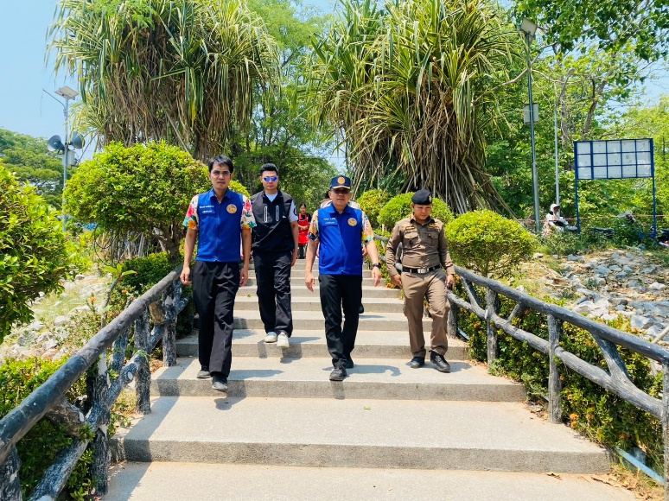
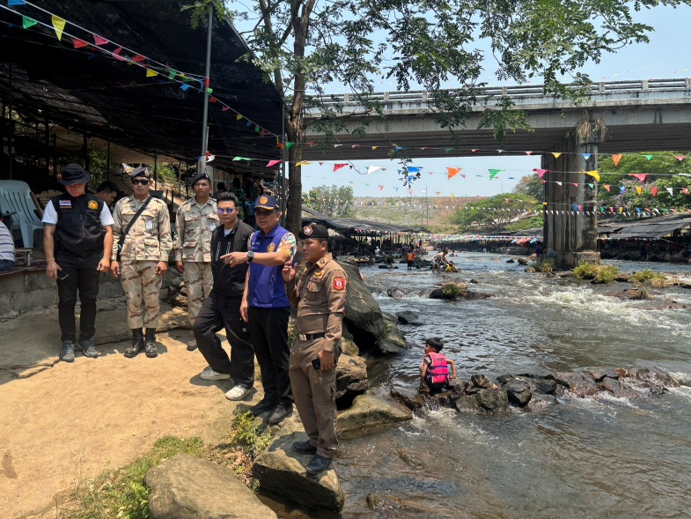

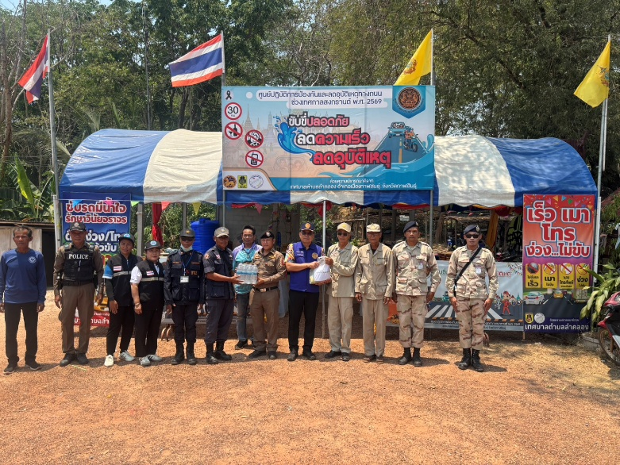
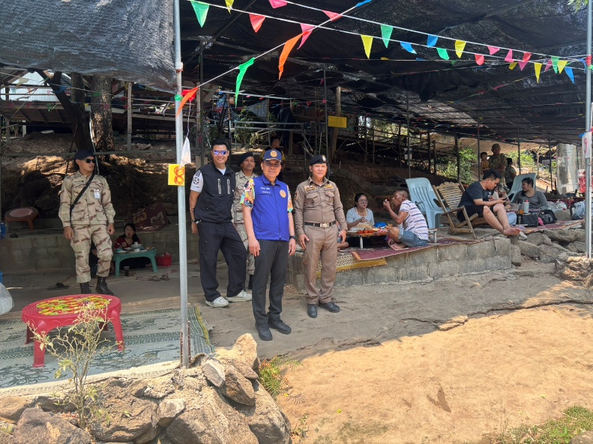

2.ตัวอย่างรายงานการออกตรวจป้องกันเหตุ

วันนี้( 1 เม.ย. 2569 ) เวลาประมาณ 22.45 น. ร.ต.ต.สำราญ ไผ่แผ้ว ร้อยเวร 2-0 สายตรวจรถยนต์ ว.4 พื้นที่เสี่ยงเกิดการแข่งรถในทางในเขตพื้นที่ สภ.ลำปาว เหตุการณ์ทั่วไปปกติ จึงเรียนมาเพื่อโปรดทราบ
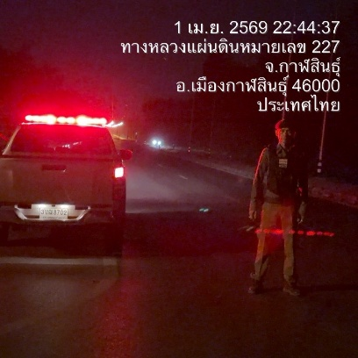
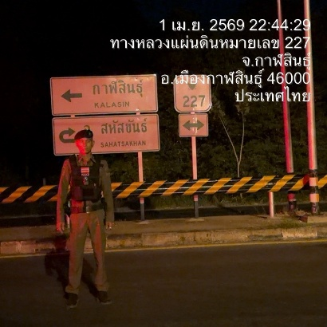
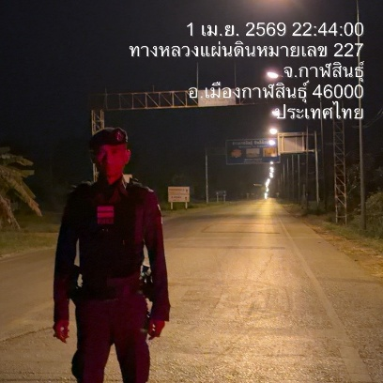

วันนี้( 4 เม.ย. 2569 ) โดยการนำของ พ.ต.ท.ณัฐพงศ์ บึงบัว สว.สภ.ลำปาว พร้อมชุดสายตรวจ ฅ
นำโดย ร.ต.ต.สำราญ ไผ่แผ้ว รอง สว.(ป.)สภ.ลำปาว และชุดจราจร นำโดย ร.ต.ท.สรอรรถ อรรถวิลัย รอง สว.(ป.)สภ.ลำปาว ออกสกัดจับจักรยานยนต์แต่งซิ่งสร้างความเดือดร้อนแก่ประชาชนในพื้นที่ จึงเรียนมาเพื่อโปรดทราบ
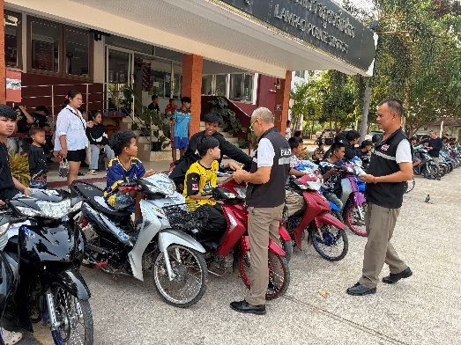
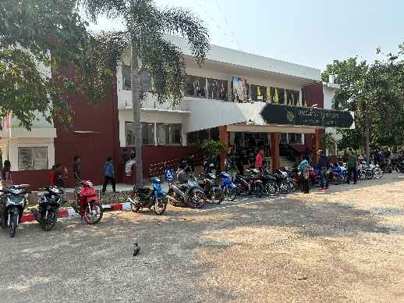
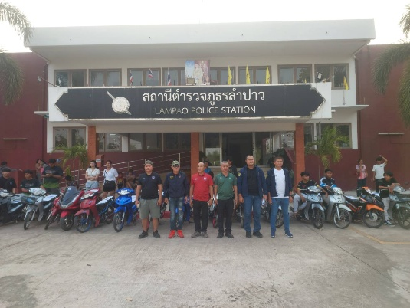

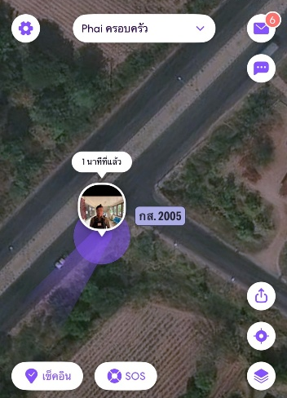
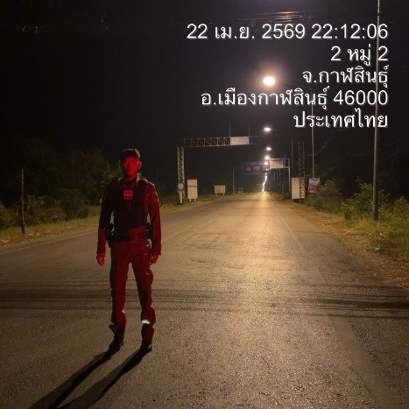
วันนี้( 22 เม.ย. 2569 ) เวลาประมาณ 22.15 น. ร.ต.ต.สำราญ ไผ่แผ้ว ร้อยเวร 2-0 สายตรวจรถยนต์ ว.4 พื้นที่เสี่ยงเกิดการแข่งรถในทางในเขตพื้นที่ สภ.ลำปาว เหตุการณ์ทั่วไปปกติ จึงเรียนมาเพื่อโปรดทราบ
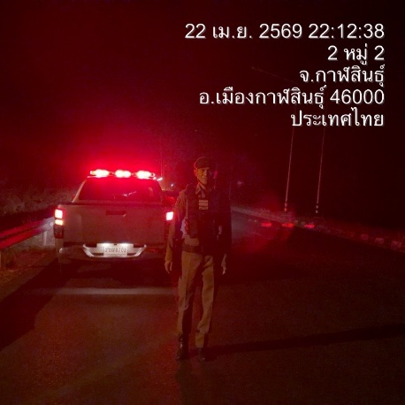

เดือนพฤษภาคม 2569
1.การออกตรวจเยี่ยมชุมชน
เรียน ผู้บังคับบัญชา วันที่ 7 พ.ค. 69 เวลา 10.00 น.
โดยการอำนวยการของ พ.ต.ท.ณัฐพงศ์ บึงบัว สว.สภ.ลำปาว มอบหมายให้ ร.ต.ต.สำราญ ไผ่แผ้ว รอง สว.(ป.)สภ.ลำปาว ร่วมงานอุปสมบท จึงเรียนมาเพื่อโปรดทราบ
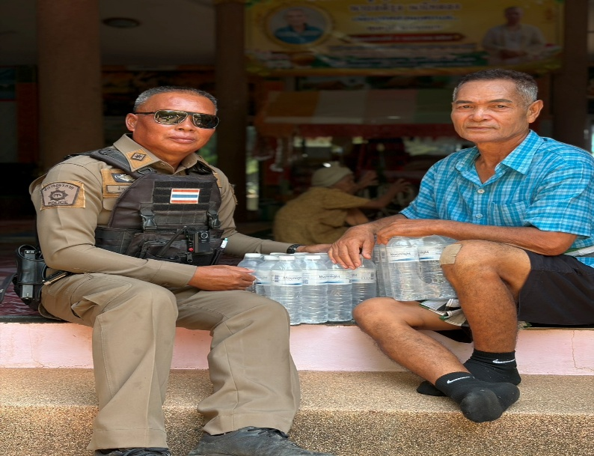 | 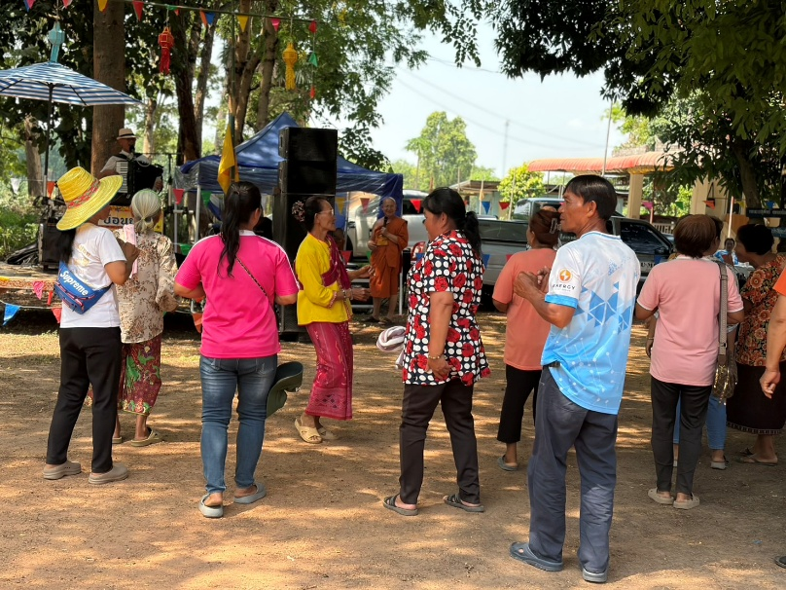
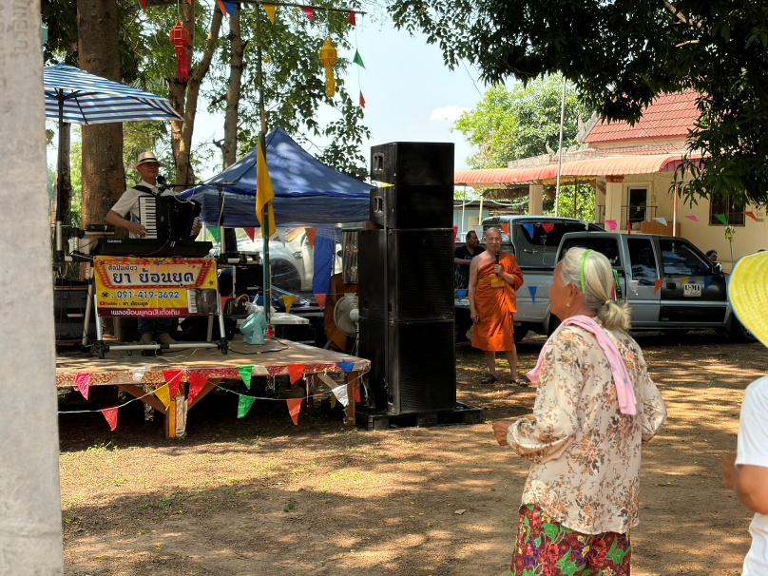 | 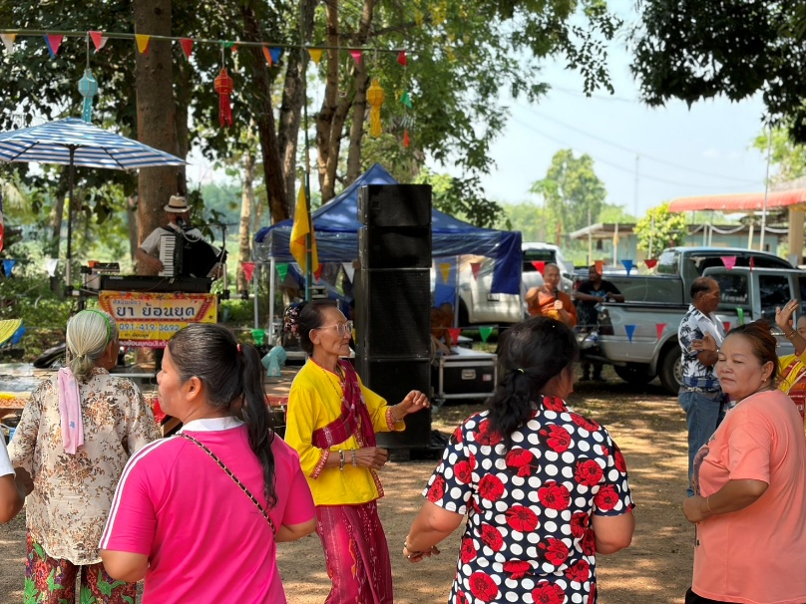
2.การออกตรวจตามปกติ
สภ.ลำปาว วันนี้( 5 พ.ค. 2569 ) ร.ต.อ.วิชนุ ยลสำอาง รอง สวป.สภ.ลำปาว ว.4 ป้องกันปราบปรามจุดเสี่ยง ในเขตรับผิดชอบทั่วไปปกติ จึงเรียนมาเพื่อโปรดทราบ
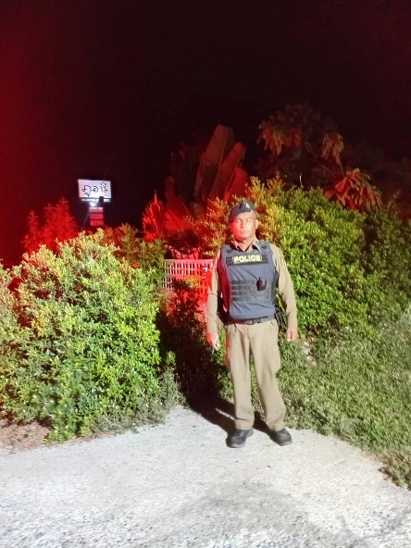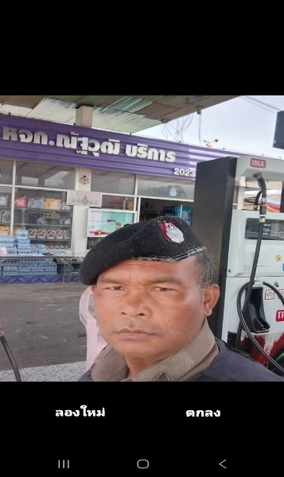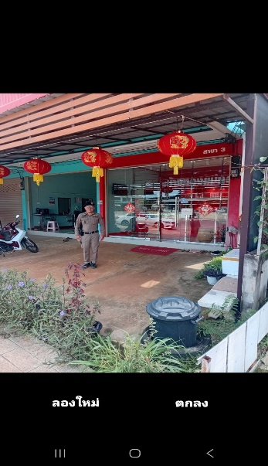
สภ.ลำปาว วันนี้( 21 พ.ค. 2569 ) ร.ต.ท.จีระศักดิ์ มูลชัยสุข รอง สว.(ป.)สภ.ลำปาว ว.4 ป้องกันปราบปรามจุดเสี่ยง ในเขตรับผิดชอบทั่วไปปกติ จึงเรียนมาเพื่อโปรดทราบ
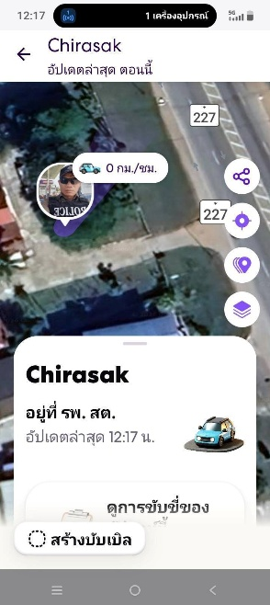
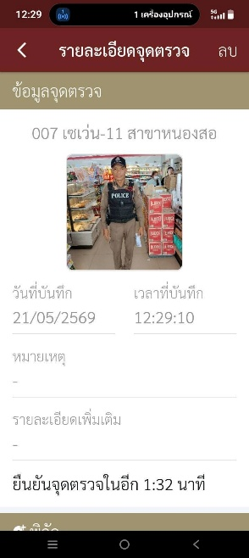
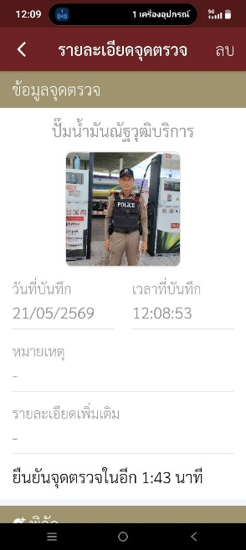
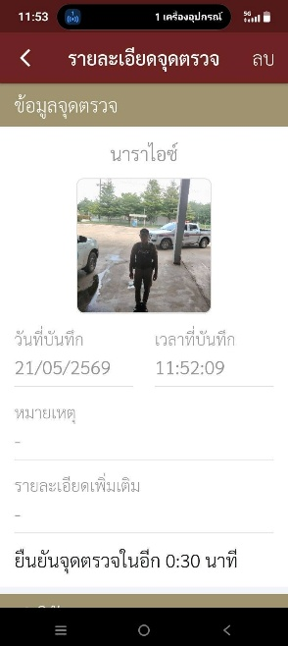

สภ.ลำปาว วันนี้( 22 พ.ค. 2569 ) ร.ต.ต.สำราญ ไผ่แผ้ว รอง สว.(ป.)สภ.ลำปาว ว.4 ป้องกันปราบปรามจุดเสี่ยง ในเขตรับผิดชอบทั่วไปปกติ จึงเรียนมาเพื่อโปรดทราบ
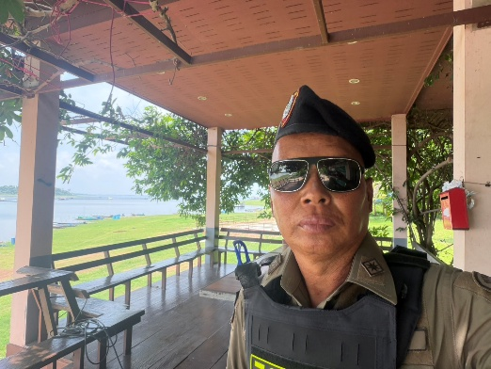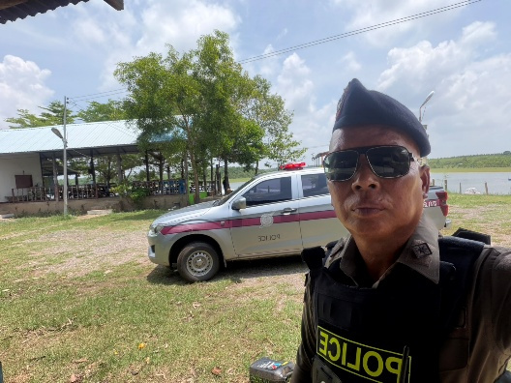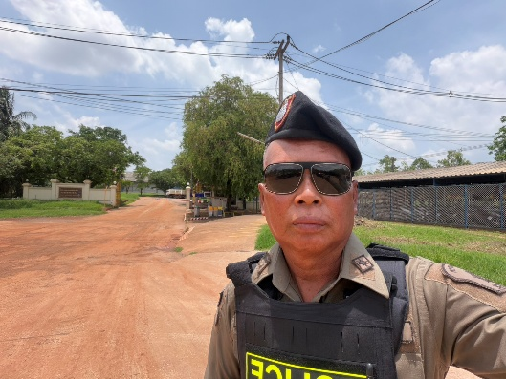
3.การเข้าระงับเหตุ
เรียน ผู้บังคับบัญชา วันนี้ (20 พ.ค. 69) เวลา 20.00 น. อำนวยการโดย พ.ต.ท.ณัฐพงศ์ บึงบัว สว.สภ.ลำปาว มอบหมายให้ ร.ต.อ.วิชนุ ยลสำอางค์ รอง สวป.สภ.ลำปาว ร้อยเวร 20 สายตรวจรถยนต์ ได้รับแจ้งจากศูนย์วิทยุสื่อสารเหตุน้องชายคลุ้มคลั่งจะทำลายทรัพย์สิน และพี่สาว ตรวจสอบพบผู้ก่อเหตุ เพศชาย อายุ 35 ปี จำกุมดำเนินคดี จึงเรียนมาเพื่อโปรดทราบ
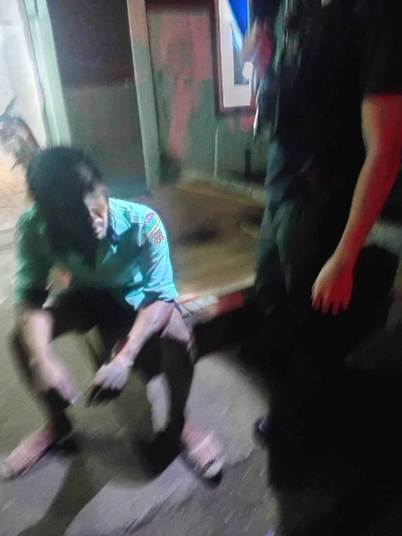 | 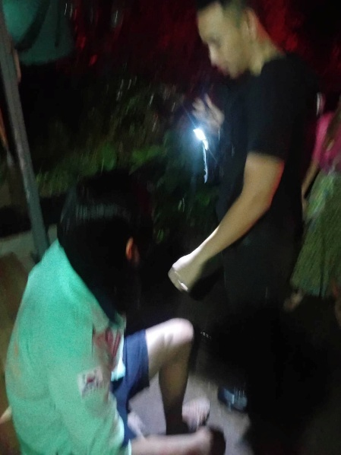

เดือนมิถุนายน 2569
สภ.ลำปาว วันนี้ 10 มิ.ย. 2568 เวลา 16.00 น.
พ.ต.ท.ณัฐพงศ์ บึงบัว สว.สภ.ลำปาว ร่วมเปิดโครงการปลูกป่าเนื่องในวันต้นไม้ประจำชาติ ปี 2569 ณ ศูนย์ศึกษาธรรมชาติและสัตว์ป่าลำปาว อ.เมือง จ.กาฬสินธุ์ จึงเรียนมาเพื่อโปรดทราบ
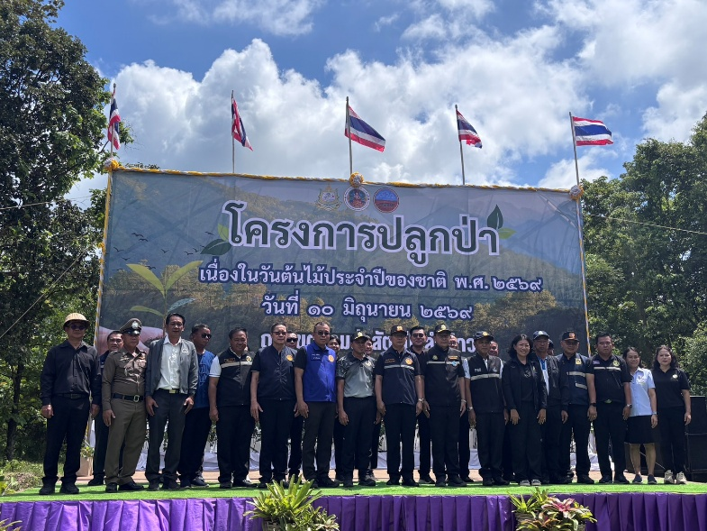 | 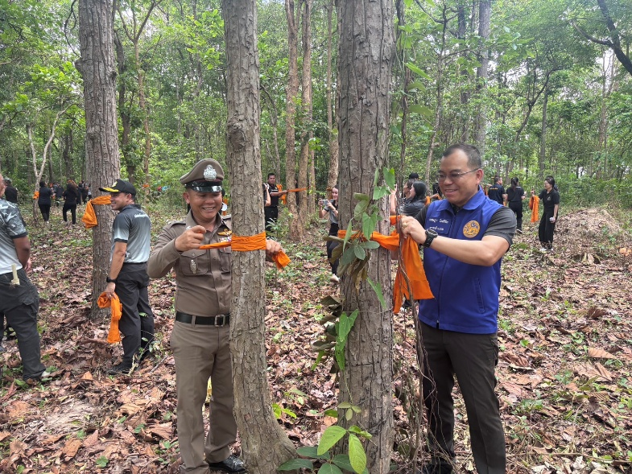
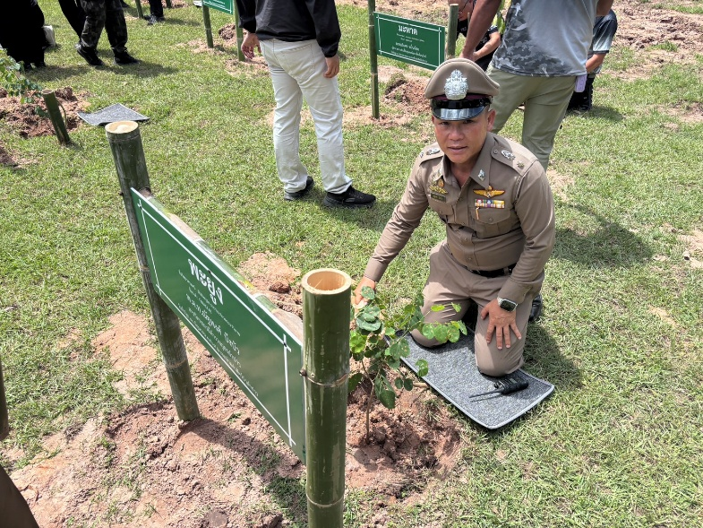 | 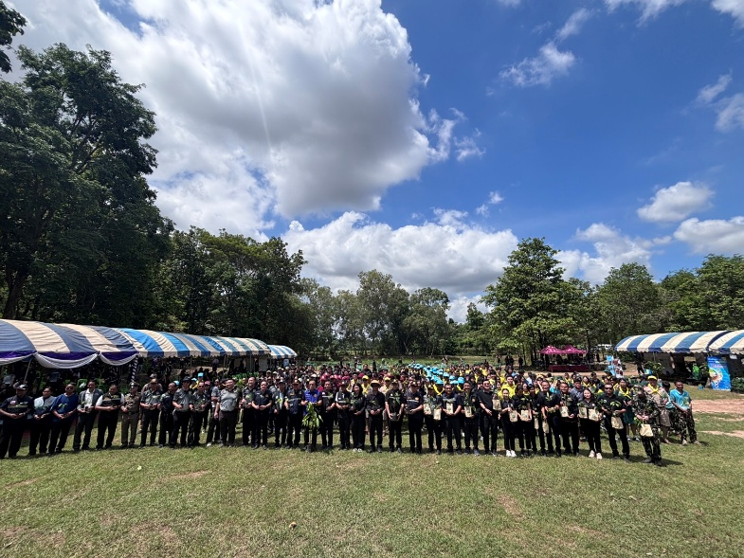
วันนี้(8 มิ.ย..69)เวลา 08.00 น.
ภายใต้การอำนวยการของ พ.ต.ท.ณัฐพงศ์ บึงบัว ว.28 สายตรวจรถยนต์ มาเพื่อ
-เข้าแถวเคารพธงชาติ สวดมนต์ไหว้พระ กล่าวคำปฏิณาน อุดมคติตำรวจ - ตรวจจำนวน
- ชี้แจ้งข้อราชการ - ตรวจอุปกรณ์ส่วนควบ - ว.0 ผู้บังคับบัญชา - ตรวจเครื่องแต่งกาย ทรงผม อาวุธ อุปกรณ์อื่นๆ - ยานพาหนะรถยนต์
- ชี้แจงภารกิจ-ข้อราชการ/แนวทางการปฏิบัติ - การออกตรวจ จุดตรวจ จุดเสี่ยง จุดล่อแหลม
- ว.0 ผู้บังคับบัญชา - ทบทวนยุทธวิธี การใช้อุปกรณ์ - การใช้อาวุธปืนประจำกาย
- ปืนไฟฟ้า (Teser gun.) - การตรวจค้นบุคคล
สายตรวจทุกนายมีความพร้อมในการปฏิบัติ
จึงเรียนมาเพื่อโปรดทราบ
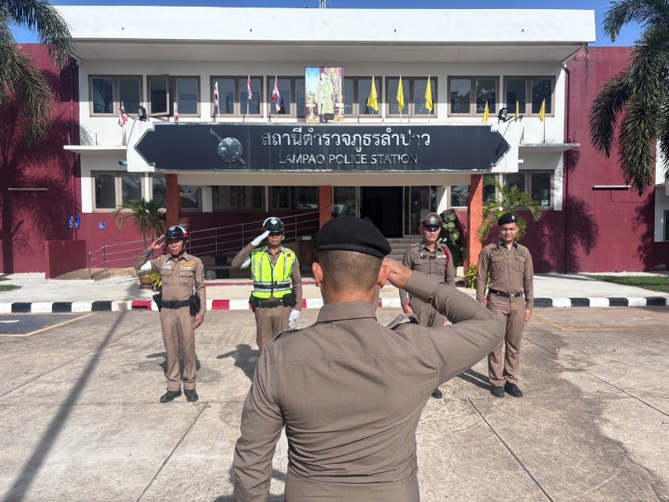 | 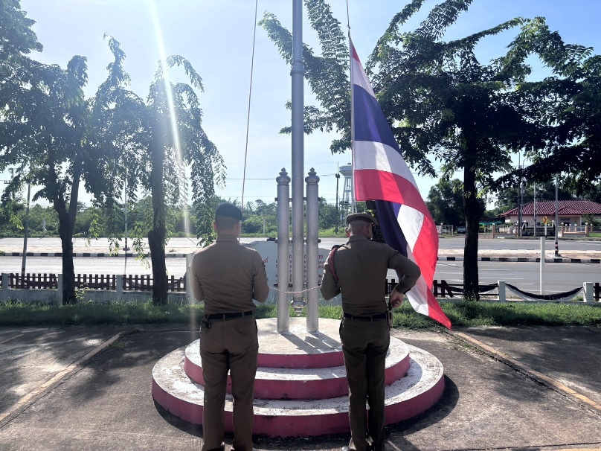
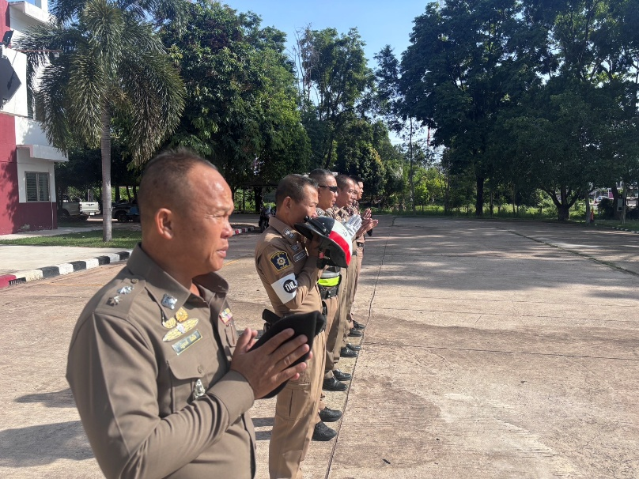 | 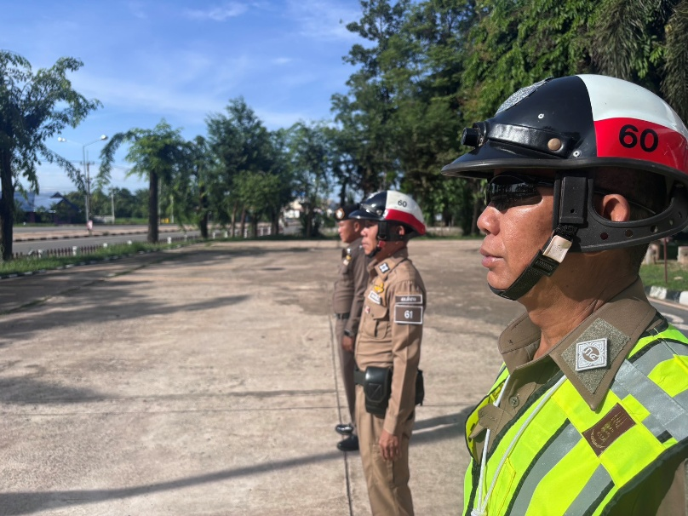

สภ.ลำปาว วันนี้ 22 มิ.ย. 2568 เวลา 10.00 น.
พ.ต.ท.ณัฐพงศ์ บึงบัว สว.สภ.ลำปาว พร้อมสายตรวจ สภ.ลำปาว ออกตรวจสอบพื้นที่ในเขตรับผิดชอบเพื่อแนะนำให้ผู้ป่วยรับประทานยา ต.ลำคลอง อ.เมือง จ.กาฬสินธุ์ จึงเรียนมาเพื่อโปรดทราบ

